ANGEBOTSTEXT
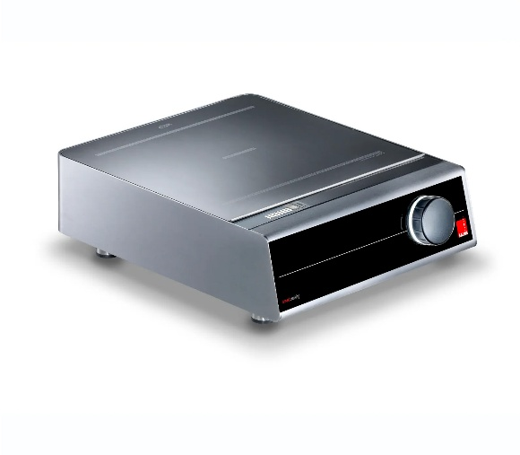

Salvis Induktions-Kocheinheit
1 Heizzone / Salvis Compactline
Induktions-Auftischgerät mit 1 Heizzone
- Kurze Ankochzeiten
- Hohe Kochleistung
- Maximum an Komfort
- Einfaches Handling
Besondere Merkmale

- Einstiegsgerät in die Induktionstechnik mit hoher Kochleistung mit 3500W oder 5000W
- Kurze Ankochzeiten, kein Vorheizen, schnelle Reaktion auf Leistungsänderung
- Kompakte Abmessungen

Ausführung:

- Kompakte Ausführung aus einem Gehäusekorpus mit oben flächenbündig eingesetztem Ceranfeld
- Die Energieübertragung erfolgt über die Spule unter dem Ceranfeld mit dem darunter liegendem Leistungsteil
- Einfache Bedienung über einen stufenlosen Leistungsregler
- Elektronische Temperaturüberwachung der Induktionsspule, des Leistungsteils und des Logikprint
- Mit der Mikroprozessortechnologie wird die Energiezufuhr elektronisch gesteuert, überwacht und optimiert
- Ceran Fläche: 349 x 372 x 6 mm
- Kochprozess ist nur mit induktionstauglichem Kochgeschirr möglich
- Integrierte Topferkennung
- Auftischgerät mit 1 Kochzone

Unterlagen:
- Installations- und Bedienungshandbuch

Technische Daten

Masse: Breite  Tiefe  Höhe | 380 mm  460 mm  140 mm
Gewicht | 12 / 14 kg
Leistung | 3,5 / 5,0 kW
Spannung  Frequenz | 230 V 1N / 400 V 3  50 / 60 Hz
Phase  Absicherung | 1 Ph / 3 Ph  1x16 A / 3x10 A
Prüfungen und Zertifikate | CE

Technische Änderungen vorbehalten!

